4章
26
1節 アルゴリズムとプログラミング
1 アルゴリズムとその表記
〈教科書p.98～101〉

教科書の確認
1 アルゴリズム ［教p.98］
（① ）とは，処理の手順を（② ）したものをいう。（①）を，（③ ）が実行できるように記述したものを（④ ）という。（③）は，（④）に記述された（①）を，指示された通りに（⑤ ）で実行することができる。
2 基本制御構造 ［教p.99］
アルゴリズムは，順次構造，分岐構造（選択構造），反復構造（繰り返し構造）の三つの（① ）で表現することができる。

順次構造 | 分岐構造（選択構造） | 反復構造（繰り返し構造）
各処理を（② ）に実行する構造である。下の図の例では（③ ），（④ ）の順に実行する。 | （⑤ ）によって実行する処理が分かれる構造である。（⑤）は，  （⑥ ）で定義する。 | （⑦ ）が満たされている間，処理を  （⑧ ）実行（ループ）する構造である。
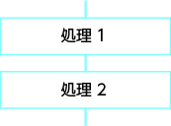 | 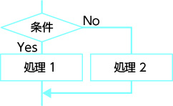 | 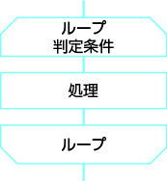

3 アルゴリズムの表記 ［教p.99～100］
アルゴリズムをわかりやすく表現する方法の一つとして，下の表のような図記号を用いて表す（① ）（流れ図）と呼ばれる方法がある。

名称 | 記号 | 内容
端子 |  | 開始と終了
処理 |  | 演算などの処理
判断 |  | 条件による分岐
ループ端 |  | 繰り返しの開始と終了
定義済み処理 |  | 関数などの処理

名称 | 記号 | 内容
データ |  | データの入力や出力
手操作入力 |  | キーボード入力のデータなど
表示 |  | 画面に表示されるデータなど
線 |  | 処理の流れ
結合子 |  | フローチャート内での続き

4 システム全体の表現 ［教p.100～101］
システム全体を表現するための手法として，（① ）（UML）と呼ばれる記述法が広く使われている。UMLでは，フローチャートに相当するアルゴリズムを表現するための記述法として（② ）と呼ばれる方法が定められている。UMLは，システムの状態の移り変わりを記述する（③ ）（ステートマシン図）や，システムの（④ ）を表す図などの記述法を定めている。

●フローチャート
アルゴリズムを定められた図記号を用いて表す方法。処理の流れをわかりやすく表現することができる。
●UML
統一モデリング言語の略称。システム全体を表現するための記述法として定義されている。
UMLに定められている図は，システムの構造を表す構造図と，システムのふるまいを表すふるまい図に大きく分けることができる。
●アクティビティ図
UMLで定められている記述法の一つで，フローチャートに相当するアルゴリズムを表現するための方法。
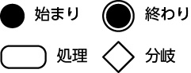

●状態遷移図（ステートマシン図）
UMLで定められている記述法の一つで，システムの状態の移り変わりを表現するための方法。
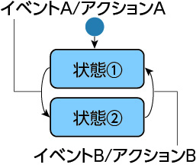

練習問題
思 1 右のフローチャートは，ある飲料水の自動販売機において，現金で飲料水を買うためにボタンが押されたときの処理を大まかに表したものである。
この自動販売機では，ボタンが押されると，投入金額が不足しているかどうかのチェック，売り切れていないかどうかのチェックをし，問題がなければ飲料水を出す処理を行う。投入金額が不足していた場合や，指定された飲料水が売り切れていた場合は何も行わない。その後，釣銭が必要かどうかのチェックを行い，必要な場合は釣銭を出す処理を行い，必要ない場合は何も行わない。フローチャートの中の①～③に該当するものを，下のア～カから選び，記号で答えなさい。

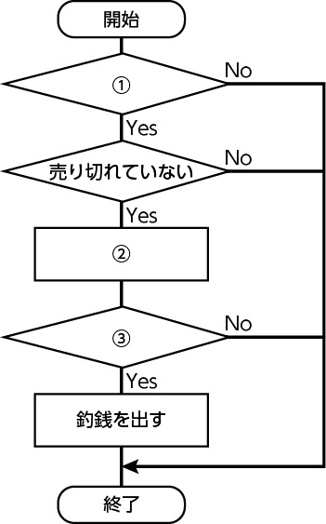

ア．釣銭が必要ない イ．釣銭が必要 ウ．何もしない
エ．飲料水を出す オ．投入金額が足りている
カ．投入金額が足りない

思2 次の状態遷移図は，ドアの状態とその遷移を表すものである。
このドアの状態は，「開いている」「閉まっている」「鍵がかかっている」の三つである。このドアは，鍵がかかっているときは開けることはできず，開いているときは鍵をかけることができない。なお，この状態遷移図では，簡略化のためアクションは省略する。状態遷移図の中の①～⑥に該当するものを，下のア～キから選び，記号で答えなさい。

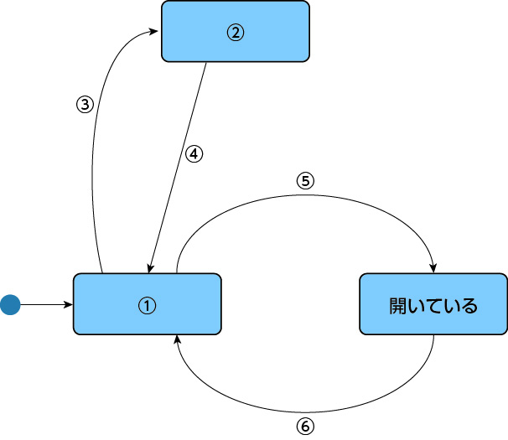

ア．鍵を開ける イ．鍵を閉める ウ．ドアを開ける
エ．ドアを閉める オ．開いている カ．閉まっている
キ．鍵がかかっている

27
1節 アルゴリズムとプログラミング
2 プログラミング言語
〈教科書p.102〜103〉

教科書の確認
1 プログラミングの手順 ［教p.102］
プログラミングは，大まかに（① ）→（② ）→（③ ）という三つの手順で実行されることが多い。
（①）の手順では，おもに使用する（④ ）を決める，（⑤ ）を（①）し，プログラムの流れを（⑥ ）などで表現する，などの作業を行う。
（②）の手順では，実際に（④）でプログラムを作成する。（④）で記述した文字列をソースコードという。
（③）の手順では，プログラムを実行し，プログラムが（①）通りに動作しているかを点検する。また，プログラムの動作する（⑦ ）や，（⑧ ）がないかどうかを点検する。
2 プログラミング言語の種類と選択 ［教p.103］
コンピュータが直接処理できるのは，（① ）という（② ）だけで記されたプログラムだけである。（①）を（③ ）に置き換えて，人間にわかりやすくしたものが（④ ）である。これらをまとめて（⑤ ）という。これとは別に，人間が使用している数式や言葉に近い表現にしたものを（⑥ ）という。どのプログラミング言語も（①）に（⑦ ）されて実行されるか，または専用のアプリケーションによって実行される。
プログラミング言語は，プログラムの（⑧ ）や計算に関する考え方により，（⑨ ），（⑩ ），（⑪ ）などに分類することもできる。（⑨）は，制御構造を主にして処理の手順を記述する。（⑩）は，データとそのデータに対する処理をまとめて記述する。（⑪）は，プログラムを関数の集まりとして記述する。
プログラミング言語のPythonは記述方法が（⑫ ）で，かつ幅広い場面で活用するための機能が豊富に備えられているという特徴がある。表計算マクロ言語は，（⑬ ）上のデータを処理することに適しているという特徴がある。
プログラミングに必要なアプリケーションを組み合わせたものを（⑭ ）（統合開発環境）という。（⑭）には，コードを記述するための（⑮ ），テストを効率的に行うための（⑯ ）などのアプリケーションが含まれる。これらの使い勝手や，オンラインで動作する環境かどうかなどもプログラムの作成しやすさに大きくかかわるため，開発環境の選択も重要である。

●ソースコード
プログラミング言語で記述した文字列をソースコード（source code）という。
●プログラムの誤り
プログラムの誤りをバグ（bug）ともいう。誤りは，構文エラー，実行時エラー，論理エラーなどに分けられる。
構文エラー：命令文のつづりを間違えるなどの理由で，プログラムを実行する状態にできないものを指す。
実行時エラー：何らかの誤りでプログラムの実行中に処理が止まるものを指す。
論理エラー：プログラムは正常に実行できるが，意図した結果にならないものを指す。アルゴリズムが誤っているときなどに発生する。
●複数の側面を持つプログラミング言語
一つの言語で，手続き型プログラミングも，オブジェクト指向型プログラミングも，関数型プログラミングも行うことができる複数の側面をもった言語も存在する。

練習問題
知 1 プログラミングの手順に関する次のア～カの記述のうち，適切なものをすべて選び，記号で答えなさい。
ア．設計の手順では，実際にプログラミング言語を用いてプログラムを作成する。
イ．設計の手順では，プログラムの流れをフローチャートなどで表現する。
ウ．コーディングの手順では，実際にプログラミング言語でプログラムを作成する。
エ．テストの手順では，プログラムが設計通りに動作するかどうかだけを点検し，動作速度や使いやすさについては点検しない。
オ．テストで発見したバグは，必ずコーディングの過程で発生しているので，設計を見直す必要はない。
カ．プログラミングの手順については，コーディングの手順のみならず，設計やテストの手順も重要である。
知 2 次の⑴～⑹の記述は，何に関する説明か，下のア～コから選び，記号で答えなさい。
⑴ 低水準言語の一つで，0と1だけで記されたプログラミング言語である。
⑵ データとそのデータに対する処理をまとめて記述するプログラミング言語の種類を指す。
⑶ 機械語を英数字に置き換え，人間にわかりやすくしたプログラミング言語である。
⑷ 人間が使用している数式や言葉に近い表現を用いて記述するプログラミング言語をまとめた呼び方である。
⑸ プログラムを関数の集まりとして記述するプログラミング言語の種類を指す。
⑹ IDE（統合開発環境）に含まれる，コードを記述するためのアプリケーションを指す。
ア．高水準言語 イ．低水準言語 ウ．機械語
エ．アセンブリ言語 オ．手続き型 カ．オブジェクト指向型
キ．関数型 ク．オンライン ケ．デバッガ コ．エディタ

調べてみよう
一般に使われているプログラミング言語とその特徴を調べてみよう。

28
2節 プログラミングの実践（Python）
1 プログラミングの基礎⑴
Python〈教科書p.104〜106〉

教科書の確認
1 変数を使用したプログラム ［教p.104］
（① ）とは，メモリ上のデータ（値）を格納する領域のことをいい，その領域に付けた名前を（② ）という。（①）は一般的に値を格納する箱に例えられることが多い。（①）を使用するためには，（②）を（③ ）する必要がある。プログラミング言語によっては，格納するデータの（④ ）も併せて（③）する必要がある。
プログラミング言語では，（①）に値を格納し，計算などの処理に利用することが多い。（①）に値を格納することを（⑤ ）という。

2 分岐構造を使用したプログラム ［教p.105］
プログラミング言語には，プログラムの流れを制御する（① ）と呼ばれる命令文が用意されている。
分岐構造の（①）であるif文を右の図のように使用する場合，もし（② ）が成り立つならば（③ ）を実行する。そうでなくもし（④ ）が成り立つならば（⑤ ）を実行する。そうでなければ（⑥ ）を実行する。elifとelseは，それぞれ（⑦ ）可能である。
if 条件1:
処理1
elif 条件2:
処理2
else:
処理3

3 反復構造を使用したプログラム ［教p.106］
反復構造の制御文には，繰り返しの回数があらかじめ定まって
（① いる・いない ）場合に適しているfor文と，回数が定まって
（② いる・いない ）場合に適しているwhile文の二つがあり，アルゴリズムに応じて使い分ける必要がある。
反復構造の制御文であるfor文を下の図のように使用する場合，（③ ）の値が（④ ）から（⑤ ）になるまでの間，処理の実行を繰り返す。（③）の値は，繰り返しのたびに（⑥ ）で指定した値だけ（⑦ ）に増える（減る）。（⑥）は省略すると，（⑧ ）として扱われる。このように省略したときに使用される値を（⑨ ），または（⑨）値という。
反復構造の制御文であるwhile文を下の図のように使用する場合，（⑩ ）が成り立つ間，処理を繰り返し実行する。
for 制御変数 in range（初期値, 終了値, 増分）:  処理 |  | while 条件:  処理

●Pythonにおける代表的な型と格納できる値
int：整数
float：実数
str：文字列
●Pythonにおける変数の宣言
Pythonでは，代入文によって変数の宣言が実行される。また，変数には，どのような型のデータも代入できるため，型を宣言する必要はない。
●代入
代入は＝（イコール）で指示する。
Pythonの基本的な演算子
加算 | + |  | 余り | %
減算 | － |  | 商の整数部分 | //
乗算 | * |  | べき乗 | **
除算 | /
●インデント
字下げのこと。Pythonでは，インデントによって処理のまとまりであるコードブロックを指定する。制御文は，どのコードブロックを実行するか制御している。
●for文の終了値
Pythonでは，制御変数の値が終了値と等しくなった場合は，処理が実行されないことに注意する。

練習問題
知 1 次のプログラムは，二つの変数どうしの四則演算の結果を表示するプログラムである。下の❶〜❺に該当するものを下のア〜サから一つずつ選び，記号で答えなさい。
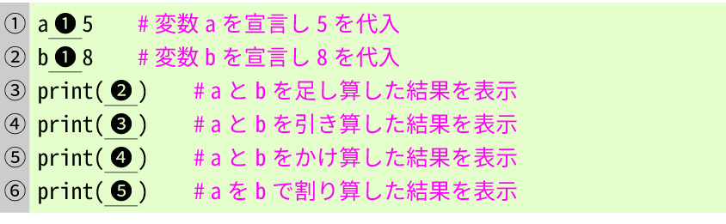

ア．= イ．== ウ．← エ．a & b オ．a + b カ．a / b
キ．a % b ク．a - b ケ．a x b コ．a * b サ．a ** b

知 2 次のプログラムは，ユーザが入力した値に対し，3通りの結果を表示するプログラムである。入力した値に対して出力される値を整理した表の空欄❶〜❹を埋めなさい。
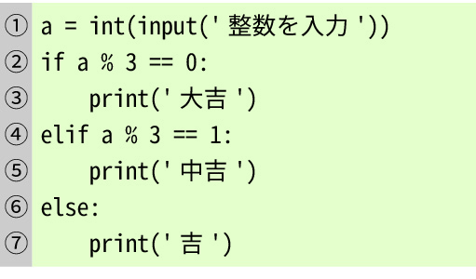

入力した値 | 結果
0 | ❶
4 | ❷
11 | ❸
9 | ❹

思 3 次のプログラムAとBを実行したとき，出力される結果の組み合わせとして適切なものを下のア〜ケから選び，記号で答えなさい。
プログラムA プログラムB
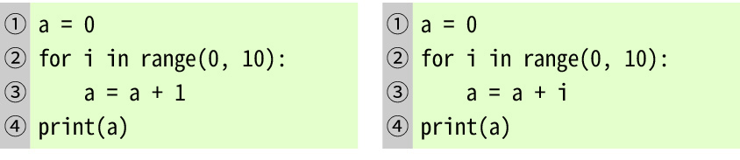
ア．A:9,B:45 イ．A:9,B:55 ウ．A:9,B:66
エ．A:10,B:45 オ．A:10,B:55 カ．A:10,B:66
キ．A:11,B:45 ク．A:11,B:55 ケ．A:11,B:66

29
2節 プログラミングの実践（Python）
1 プログラミングの基礎⑵
2 関数を使用したプログラム
Python〈教科書p.107〜109〉

教科書の確認
1 配列 ［教p.107］
（① ）とは，複数のデータをまとめて扱えるようにし，全体に対して一つの名前を付けたものである。その一つひとつのデータを（② ）という。（①）の（②）は，（③ ）と（④ ）（インデックス）と呼ばれる番号で指定する。
Pythonでは，（⑤ ）と呼ばれる機能が（①）に該当する。
2 関数とは ［教p.108］
プログラムの（① ）が大きくなると，同じ処理を複数の箇所で行う必要が生じることが多い。同じ処理が複数の箇所に記述してあると，プログラムが長くなって読みにくくなると同時に，（② ）やテストの手間が多くなる。そのためプログラミング言語には，その部分を抜き出して別に記述することができる機能が用意されている。抜き出して記述した部分を（③ ）と呼ぶ。（③）は（④ ）を受け取って一連の処理を実行し，（⑤ ）を返す。（③）を使用する側から見ると，（④）を渡して（③）を（⑥ ），（⑤）を受け取る，という処理になる。
3 関数の定義 ［教p.108〜109］
プログラミング言語で使用できる関数は，プログラミング言語によってあらかじめ用意されている関数と，プログラムの（① ）が任意に定義する（② ）に分かれる。
（③ ）とは，宣言した変数が有効となる範囲を示す言葉である。（③）が関数内である変数を（④ ）変数，（③）が関数を超え，ほかの関数からもアクセスできる変数を（⑤ ）変数という。
4 APIとWeb API ［教p.109］
（① ）とは，プログラムの（② ）や（③ ）などを外部のプログラムから利用できるようにしたものである。利用する側は，自分が作成した（④ ）を呼び出すときと同じように，外部の（①）を呼び出して利用することができる。特に，（⑤ ）経由で（⑥ ）プロトコルを用いて利用できる（①）のことを（⑦ ）という。例えば，SNSの投稿をプログラムから行うことができる（①）やメッセージアプリの返信を自動で行うための（①），政府の（⑧ ）をプログラムから取得することができる（①）など，多様な（①）が公開されている。

●最初の添字
プログラミング言語によって添字が0から始まるものと1から始まるものがあるため，扱いに注意する必要がある。Pythonでは，添字は0から始まる。
●引数
関数を呼び出す際に，関数に対して渡す値。引数が複数ある関数も定義できる。
●戻り値
関数は処理を終える際に，呼び出したプログラムに実行結果を返す。このときに返す値。多くのプログラミング言語では，戻り値は一つだけだが，Pythonでは，複数の値をまとめる機能を使うことで，実質的に複数の戻り値を返すことができる。
●API
プログラムの機能やデータなどを外部のプログラムから利用できるようにしたもの。このうち，インターネット経由でHTTPプロトコルを用いて利用できるものをWeb APIという。

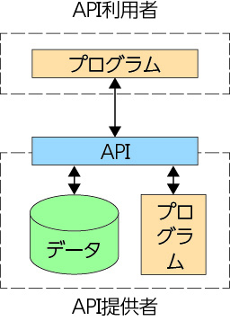

練習問題
知 1 次のプログラムを実行したときに，表示される値を下のア〜エから選び，記号で答えなさい。
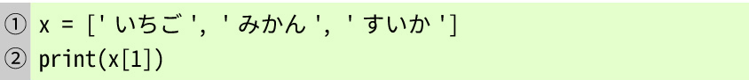

ア．いちご イ．みかん ウ．すいか エ．三つとも表示される

思 2 次のプログラムの実行結果として適切なものを下のア〜オから選び，記号で答えなさい。
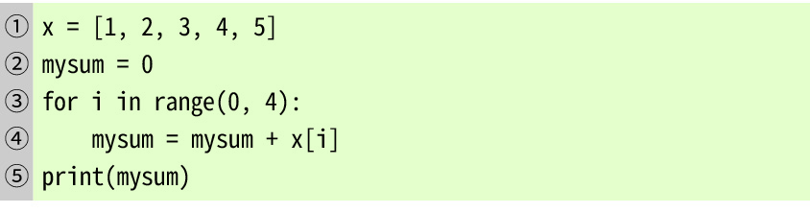

ア．15 イ．9 ウ．10 エ．14
オ．途中でエラーとなり表示されない

知 3 次のプログラムは，円の面積を計算する関数を定義したものである。また，表はその関数の引数や戻り値を整理したものである。それぞれの空欄❶〜❻に該当するものを下のア〜クから選び，記号で答えなさい。なお，同じ記号を複数回使用してもよい。

 | 名前 | 意味
引数 | ❶ | ❷
戻り値 |  | ❸
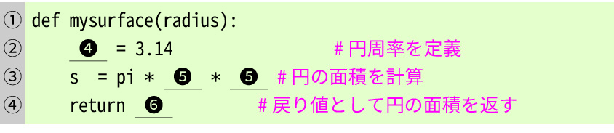

ア．円の半径 イ．円の面積 ウ．戻り値 エ．radius
オ．mysurface カ．s キ．pi ク．3.14

調べてみよう
さまざまなデータにアクセスするためのAPIや，SNSなどのサービスにアクセスするためのAPIが公開されている。実際にどのようなAPIが公開されているか，調べてみよう。

30
2節 プログラミングの実践（Python）
3 探索と整列のプログラム
Python〈教科書p.110〜113〉

教科書の確認
1 線形探索のアルゴリズム ［教p.110］
（① ）とは，たくさんのデータの中から目的のデータを探し出すことをいう。最も単純なアルゴリズムは，（② ）のデータから順番に一つずつ調べていく，というものである。これを（③ ）という。
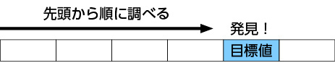

2 二分探索のアルゴリズム ［教p.110〜111］
（① ）とは，データを（② ）に分けてどちらに探索するデータが含まれているか調べ，含まれているほうのデータをさらに（②）に分ける，という手順を繰り返すアルゴリズムである。あらかじめ（③ ）されているデータに対して用いることができる。
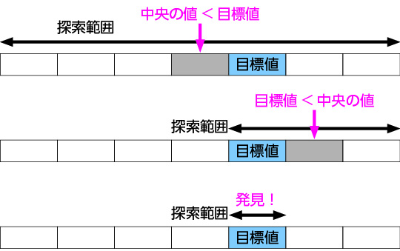

3 アルゴリズムの評価 ［教p.111］
線形探索と二分探索のように同じ結果を得られるアルゴリズムが複数ある場合，一般的には，（① ）が少ないアルゴリズムが優れているといえる。線形探索は探索するデータが2倍になると（①）が（② ）倍になるが，二分探索の（①）は繰り返し（③ ）回分しか増えないことが予想される。そのため，二分探索のほうが優れたアルゴリズムといえる。

4 整列のアルゴリズム ［教p.112〜113］
データをある値に基づいて並べ替えることを（① ）という。（② ）のアルゴリズムは最も大きい（または小さい）データの場所から順に定めていくという考え方で（①）を行う。（②）以外の整列のアルゴリズムとして，（③ ）ソート，クイックソートなどさまざまなものがある。

●探索
探索は，人間も日常的に行っている。例えば，指示された教科書のページを開く，という動作も探索の一つである。
●線形探索
先頭のデータから順番に目的のデータかどうか調べていくアルゴリズム。
●二分探索
整列してあるデータに対して利用できる探索のアルゴリズムで，データを半分に分けてどちらに探索するデータが含まれているか調べ，含まれているほうのデータをさらに半分に分ける，という手順を繰り返すアルゴリズムである。
●計算量
アルゴリズムの実行時間の目安になる量。プログラムが終了するまでに実行する命令数に比例する。
●アルゴリズムの評価
プログラムの実行時間は，コンピュータの性能やそのときの状態によっても変化するため，アルゴリズムの評価には，計算量のほうが適している。

練習問題
知 1 次のような7個の要素をもつ配列aに対して二分探索を行う場合について，下の問いに答えなさい。

要素 | a[0] | a[1] | a[2] | a[3] | a[4] | a[5] | a[6]
値 | 14 | 23 | 46 | 52 | 88 | 93 | 99

⑴ 目的のデータを46とする場合について，次の文章の空欄①〜⑩に適切な語句を答えなさい。
1回目の探索において，中央の要素の添字は（①），値は（②）である。目的のデータは中央の要素より前に存在する。次の探索範囲は，添字（③）の要素から添字（④）の要素となる。
2回目の探索において，中央の要素の添字は（⑤），値は（⑥）となる。目的のデータは，中央の要素より（⑦）に存在する。次の探索範囲は，添字（⑧）の要素となる。
3回目の探索において，中央の要素の添字は（⑨），値は（⑩）となる。目的のデータと一致するため，探索は終了する。よって，3回の繰り返しで目的のデータが探索できた。
⑵ 探索に必要な繰り返しの回数の最大値を答えなさい。ただし，目的のデータは配列aの中に必ず存在するものとする。

思 2 次のプログラムは，バブルソートのアルゴリズムを用いて，配列a[0]〜a[9]に格納された整数データを昇順に整列するものである。下の❶〜❺に該当するものを下のア〜コから選び，記号で答えなさい。
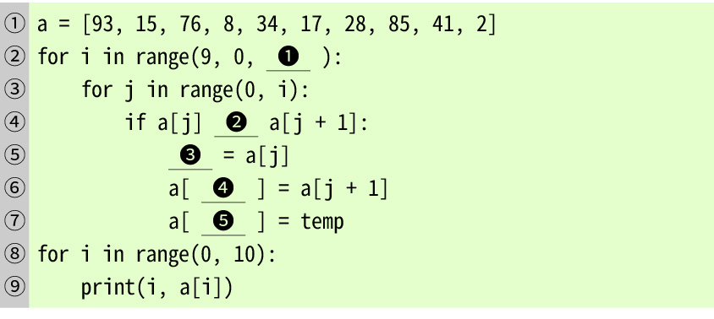

ア．i イ．i + 1 ウ．j エ．j + 1 オ．temp
カ．1 キ．-1 ク．> ケ．= コ．<

調べてみよう
バブルソート，選択ソート，クイックソートの計算量は，データ量とどのような関係があるか調べ，それぞれのアルゴリズムの効率を比較しよう。

31
3節 プログラミングの実践（表計算マクロ言語）
1 プログラミングの基礎⑴
表計算マクロ言語〈教科書p.114〜116〉

教科書の確認
1 変数を使用したプログラム ［教p.114］
（① ）とは，メモリ上のデータ（値）を格納する領域のことをいい，その領域に付けた名前を（② ）という。（①）は一般的に値を格納する箱に例えられることが多い。（①）を使用するためには，（②）を（③ ）する必要がある。プログラミング言語によっては，格納するデータの（④ ）も併せて宣言する必要がある。（①）に値を格納することを（⑤ ）という。
2 分岐構造を使用したプログラム ［教p.115］
プログラミング言語には，プログラムの流れを制御する（① ）と呼ばれる命令文が用意されている。
分岐構造の（①）であるIf文を右の図のように使用する場合，もし（② ）が成り立つならば（③ ）を実行する。そうでなくもし（④ ）が成り立つならば（⑤ ）を実行する。そうでなければ（⑥ ）を実行する。ElseIfとElseは，それぞれ（⑦ ）可能である。

If 条件1 Then
処理1
ElseIf 条件2 Then
処理2
Else
処理3
End If

3 反復構造を使用したプログラム ［教p.116］
反復構造の制御文には，繰り返しの回数があらかじめ定まって
（① いる・いない ）場合に適しているFor文と，回数が定まって（② いる・いない ）場合に適しているDo While文の二つがあり，アルゴリズムに応じて使い分ける必要がある。
反復構造の制御文であるFor文を下の図のように使用する場合，（③ ）の値が（④ ）から（⑤ ）になるまで繰り返す。繰り返すたびに（⑥ ）で指定した値が（③）に加えられる。（⑥）を指定するStepを省略した場合，（⑥）は（⑦ ）となる。設定を省略したときに使用される値のことを（⑧ ），または（⑧）値という。
反復構造の制御文であるDo While文を下の図のように使用する場合，（⑨ ）が成り立つ間，処理を繰り返し実行する。

For 制御変数 = 初期値 To 終了値 Step 増分  処理  Next 制御変数 |  | Do While 条件  処理  Loop

●表計算マクロ言語におけるおもな変数の型と格納できる値
Long：整数
Double：実数
String：文字列
Date：日付型
Variant：任意のデータ
●代入
代入は=（イコール）で指示する。

マクロ言語の基本的な演算子
加算 | + |  | 余り | Mod
減算 | － |  | 商の整数部分 | \
乗算 | * |  | べき乗 | ^
除算 | /
●インデント
字下げのこと。プログラムの構造をわかりやすくするために行う。
●Do While文
反復構造の制御文で，回数が定まっていない場合に適している。Do While文には，実行前に条件を判定する前判定と呼ばれる方法と，実行後に条件を判定する後判定と呼ばれる方法がある。

練習問題
知 1 次のプログラムは，二つの変数どうしの四則演算の結果を表示するものである。下の❶〜❻に該当するものを下のア〜ケから選び，記号で答えなさい。
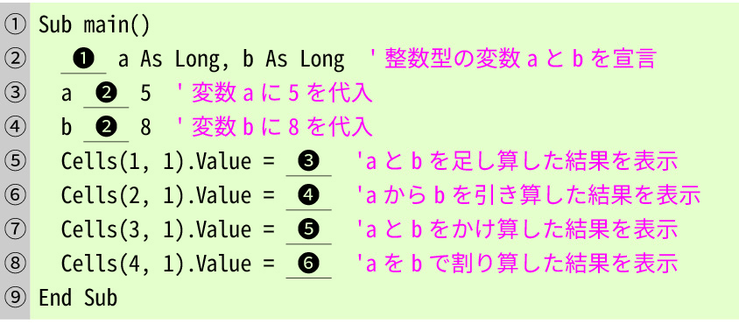

ア．Sub イ．Dim ウ．a & b エ．a + b オ．a / b
カ．a % b キ．= ク．a - b ケ．a * b
知 2 右のプログラムは，セルに入力されている値に対し，3通りの結果を表示するプログラムである。セルの値に対して出力される値を整理した表の空欄❶〜❹を埋めなさい。
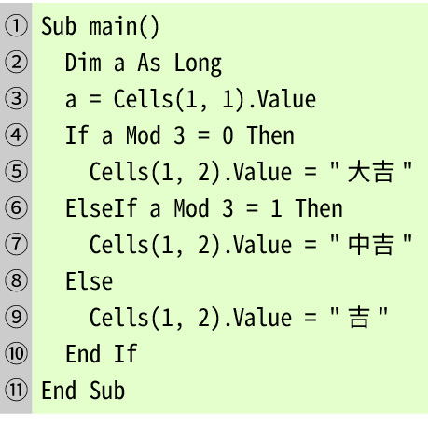

セルの値 | 結果
0 | ❶
4 | ❷
11 | ❸
9 | ❹

思 3右のプログラムを実行したときに，繰り返しが終了した時点で変数a,bに格納されている値として適切な組み合わせを，次のア〜ケから選び，記号で答えなさい。
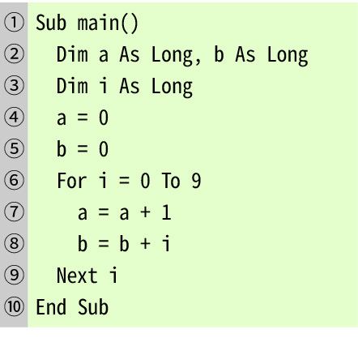

ア．a:9,b:45 イ．a:9,b:55
ウ．a:9,b:66 エ．a:10,b:45
オ．a:10,b:55 カ．a:10,b:66
キ．a:11,b:45 ク．a:11,b:55
ケ．a:11,b:66

32
3節 プログラミングの実践（表計算マクロ言語）
1 プログラミングの基礎⑵
2 関数を使用したプログラム
表計算マクロ言語〈教科書p.117〜119〉

教科書の確認
1 配列 ［教p.117］
（① ）とは，複数のデータをまとめて扱えるようにし，全体に対して一つの名前を付けたものである。その一つひとつのデータを（② ）という。（①）の（②）は，（③ ）と（④ ）（インデックス）と呼ばれる番号で指定する。
2 関数とは ［教p.118］
プログラムの（① ）が大きくなると，同じ処理を複数の箇所で行う必要が生じることが多い。同じ処理が複数の箇所に記述してあると，プログラムが長くなって読みにくくなると同時に，（② ）やテストの手間が多くなる。そのためプログラミング言語には，その部分を抜き出して別に記述することができる機能が用意されている。抜き出して記述した部分を（③ ）と呼ぶ。（③）は（④ ）を受け取って一連の処理を実行し，（⑤ ）を返す。（③）を使用する側から見ると，（④）を渡して（③）を（⑥ ），（⑤）を受け取る，という処理になる。
3 関数の定義 ［教p.118〜119］
プログラミング言語で使用できる関数は，プログラミング言語によってあらかじめ用意されている関数と，プログラムの（① ）が任意に定義する（② ）に分かれる。
（③ ）とは，宣言した変数が有効となる範囲を示す言葉である。（③）が関数内である変数を（④ ）変数，（③）が関数を超え，ほかの関数からもアクセスできる変数を（⑤ ）変数という。
4 APIとWebAPI ［教p.119］
（① ）とは，プログラムの（② ）や（③ ）などを外部のプログラムから利用できるようにしたものである。利用する側は，自分が作成した（④ ）を呼び出すときと同じように，外部の（①）を呼び出して利用することができる。特に，（⑤ ）経由で（⑥ ）プロトコルを用いて利用できる（①）のことを（⑦ ）という。例えば，SNSの投稿をプログラムから行うことができる（①）やメッセージアプリの返信を自動で行うための（①），政府の（⑧ ）をプログラムから取得することができる（①）など，多様な（①）が公開されている。

●配列の宣言と最初の添字
表計算マクロ言語は，要素の添字の最大の数を宣言する。また，添字は0から始まる。
Dim a（3） As Longと宣言すると，a（0），a（1），a（2），a（3），の四つの要素が使用できるようになる。
●引数
関数を呼び出す際に，関数に対して渡す値。引数が複数ある関数も定義できる。
●戻り値
関数は処理を終える際に，呼び出したプログラムに実行結果を返す。このときに返す値。多くのプログラミング言語では，戻り値は一つだけである。
●API
プログラムの機能やデータなどを外部のプログラムから利用できるようにしたもの。このうち，インターネット経由でHTTPプロトコルを用いて利用できるものをWeb APIという。

練習問題
知 1 次のプログラムを実行したとき，繰り返しの終了時点で配列aに格納されている値を，下の表に整理しなさい。
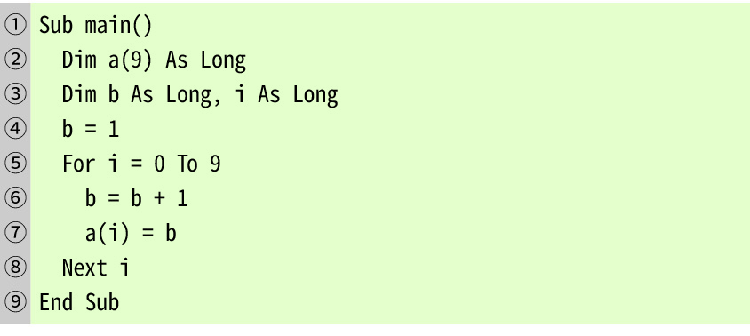

添字 | 0 | 1 | 2 | 3 | 4 | 5 | 6 | 7 | 8 | 9
a | ❶ | ❷ | ❸ | ❹ | ❺ | ❻ | ❼ | ❽ | ❾ | ❿

知 2 次のプログラムは，円の面積を計算する関数を定義したものである。また，表はその関数の引数や戻り値を整理したものである。それぞれの空欄❶〜❽に該当するものを下のア〜コから選び，記号で答えなさい。なお，同じ記号を複数回使用してもよい。
 | 名前 | 意味 | 形
引数 | ❶ | ❷ | 実数（Double）
戻り値 |  | ❸ | ❹

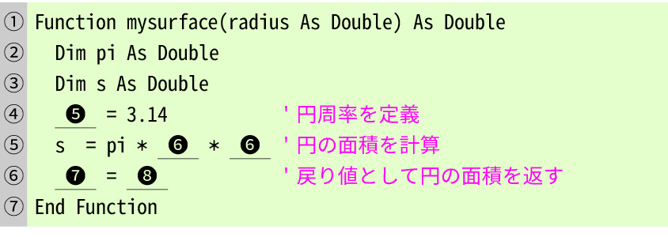

ア．円の半径 イ．円の面積 ウ．整数（Long） エ．実数（Double）
オ．戻り値 カ．radius キ．mysurface ク．s ケ．pi コ．3.14

調べてみよう
さまざまなデータにアクセスするためのAPIや，SNSなどのサービスにアクセスするためのAPIが公開されている。実際にどのようなAPIが公開されているか，調べてみよう。

33
3節 プログラミングの実践（表計算マクロ言語）
3 探索と整列のプログラム
〈教科書p.120〜123〉

教科書の確認
1 線形探索のアルゴリズム ［教p.120］
（① ）とは，たくさんのデータの中から目的のデータを探し出すことをいう。最も単純なアルゴリズムは，（② ）のデータから順番に一つずつ調べていく，というものである。これを（③ ）という。

2 二分探索のアルゴリズム ［教p.120～121］
（① ）とは，データを（② ）に分けてどちらに探索するデータが含まれているか調べ，含まれているほうのデータをさらに（②）に分ける，という手順を繰り返すアルゴリズムである。あらかじめ（③ ）されているデータに対して用いることができる。

3 アルゴリズムの評価 ［教p.121］
線形探索と二分探索のように同じ結果を得られるアルゴリズムが複数ある場合，一般的には，（① ）が少ないアルゴリズムが優れているといえる。線形探索は探索するデータが2倍になると（①）が（② ）倍になるが，二分探索の（①）は繰り返し（③ ）回分しか増えないことが予想される。そのため，二分探索のほうが優れたアルゴリズムといえる。
4 整列のアルゴリズム ［教p.122～123］
データをある値に基づいて並べ替えることを（① ）という。（② ）のアルゴリズムは最も大きい（または小さい）データの場所から順に定めていくという考え方で（①）を行う。（②）以外の整列のアルゴリズムとして，（③ ）ソート，クイックソートなどさまざまなものがある。

●探索
探索は，人間も日常的に行っている。例えば，指示された教科書のページを開く，という動作も探索の一つである。
●線形探索
先頭のデータから順番に目的のデータかどうか調べていくアルゴリズム。
●二分探索
整列してあるデータに対して利用できる探索のアルゴリズムで，データを半分に分けてどちらに探索するデータが含まれているか調べ，含まれているほうのデータをさらに半分に分ける，という手順を繰り返す。
●計算量
アルゴリズムの実行時間の目安になる量。プログラムが終了するまでに実行する命令数に比例する。
●アルゴリズムの評価
プログラムの実行時間は，コンピュータの性能やそのときの状態によっても変化するため，アルゴリズムの評価には，計算量のほうが適している。

練習問題
知 1 次のような7個の要素をもつ配列aに対して二分探索を行う場合について，下の問いに答えなさい。
要素 | a(1) | a(2) | a(3) | a(4) | a(5) | a(6) | a(7)
値 | 14 | 23 | 46 | 52 | 88 | 93 | 99
⑴ 目的のデータを46とする場合について，次の文章の空欄①〜⑩に適切な語句を答えなさい。
1回目の探索において，中央の要素の添字は（①），値は（②）である。目的のデータは中央の要素より前に存在する。次の探索範囲は，添字（③）の要素から添字（④）の要素となる。
2回目の探索において，中央の要素の添字は（⑤），値は（⑥）となる。目的のデータは，中央の要素より（⑦）に存在する。次の探索範囲は，添字（⑧）の要素となる。
3回目の探索において，中央の要素の添字は（⑨），値は（⑩）となる。目的のデータと一致するため，探索は終了する。よって，3回の繰り返しで目的のデータが探索できた。
⑵ 探索に必要な繰り返しの回数の最大値を答えなさい。ただし，目的のデータは配列aの中に必ず存在するものとする。
思 2 次のプログラムは，バブルソートのアルゴリズムを用いて，右図のようにセルA1〜A10に格納された整数データを昇順に整列するものである。下の❶〜❻に該当するものを下のア〜コから選び，記号で答えなさい。
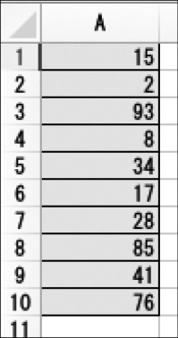

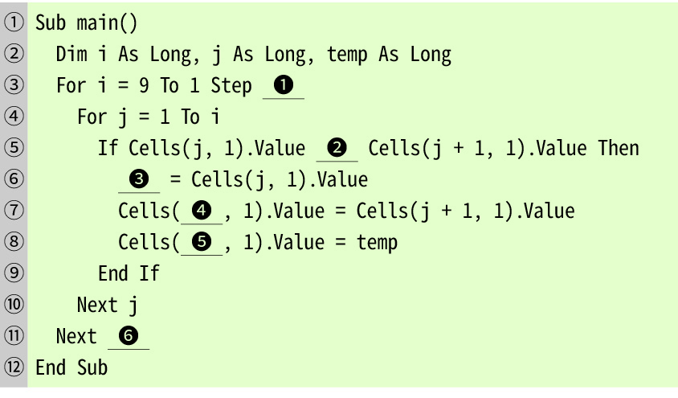

ア．i イ．i + 1 ウ．j エ．j + 1 オ．temp
カ．1 キ．-1 ク．> ケ．= コ．<

４章 章末問題
Python

知 1 次のプログラムの繰り返し処理が終了した時点での，配列aの要素a[0]〜a[4]に格納されている値を答えなさい。
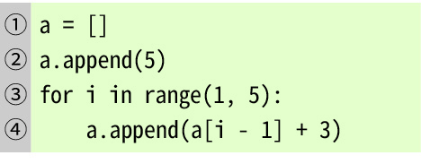

配列aの要素 | 値
a[0] | ❶
a[1] | ❷
a[2] | ❸
a[3] | ❹
a[4] | ❺

思 2 次のプログラムは，255までの正の整数の10進数を8ビットの2進数に変換し，その各位の数を配列aに格納するプログラムである。下の問いに答えなさい。
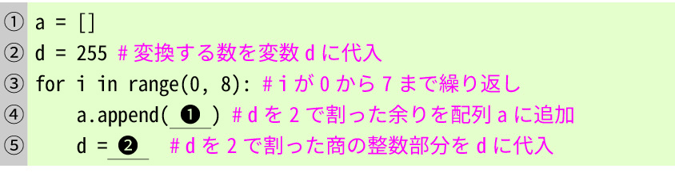

⑴ 空欄に該当するものを下のア，イから選び，記号で答えなさい。
ア．d // 2 イ．d % 2

❶
❷

⑵ 変換する数が11および175のとき，配列aの各要素に格納される値を答えなさい。
変換する数 | a[7] | a[6] | a[5] | a[4] | a[3] | a[2] | a[1] | a[0]
11 | ❶ | ❷ | ❸ | ❹ | ❺ | ❻ | ❼ | ❽
175 | ❾ | ❿ | ⓫ | ⓬ | ⓭ | ⓮ | ⓯ | ⓰

⑶ while文を用いたプログラムにするため，次の変更を行った。空欄に該当するものを答えなさい。
・①行目と②行目の間に「i = 0」を追加。
・③行目と④行目の間に「i = ❶ 」を追加。
・③行目を「while i ❷ 7:」に置き換え。

❶
❷

思 3 次のプログラムは，3以上の正の整数が，素数かどうか判定するプログラムである。判定対象の数を2から順に割っていくことで，素数かどうかを判定する。空欄に該当するものを下のア〜カから選び，記号で答えなさい。なお，同じ記号を複数回使用してもよい。
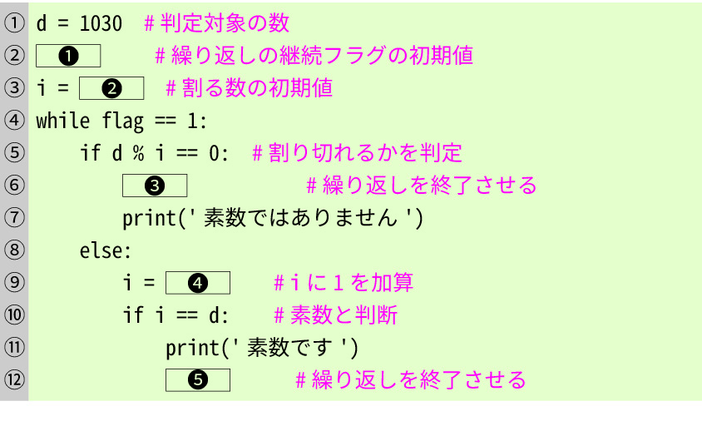

ア．1 イ．2 ウ．d エ．i + 1 オ．flag = 0
カ．flag = 1

❶ | ❷ | ❸ | ❹ | ❺

知 4 右図は，次の数値データを，バブルソートのアルゴリズムにより昇順に整列させるときのプロセスを示したものである。
91，58，15，80，34
ア〜ツにあてはまる適切な数値を入れなさい。
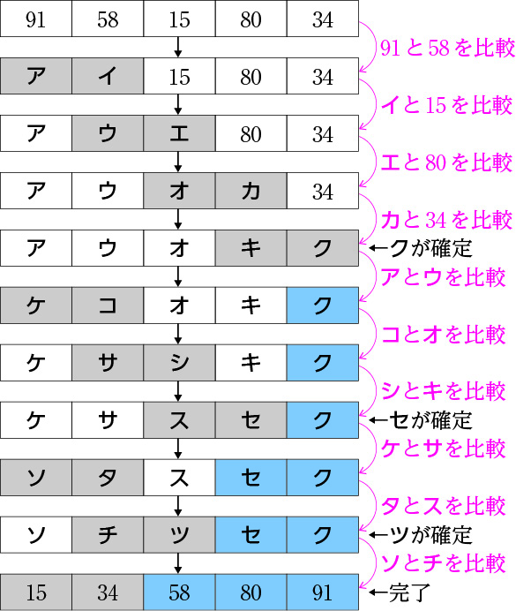

ア | イ | ウ | エ | オ | カ
キ | ク | ケ | コ | サ | シ
ス | セ | ソ | タ | チ | ツ

アドバイス
1 ［教p.107］
繰り返しごとに変数や配列の要素に格納されている値を書き込む表を作成し，値がどのように変化するか整理するとよい。
2 ［教p.107］
繰り返しごとに，dの値と配列aに格納される値を書き込む表を作成し，値がどのように変化するか整理するとよい。
3 ［教p.106］
繰り返しごとに変数に格納されている値を書き込む表を作成し，どの選択肢をあてはめたときに求める結果が得られるか確かめるとよい。
4 ［教p.112］
上から順に，値の並び順がどう変化するか書き出して整理するとよい。

４章 章末問題
表計算マクロ言語

知 1次のプログラムの繰り返し処理が終了した時点での，配列aの要素a(1)〜a(5)に格納されている値を答えなさい。
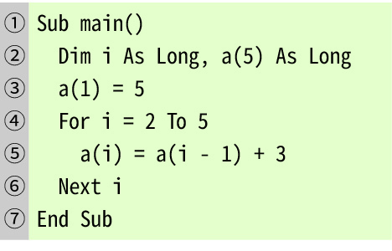

配列aの要素 | 値
a(1) | ❶
a(2) | ❷
a(3) | ❸
a(4) | ❹
a(5) | ❺
思 2次のプログラムは，255までの正の整数の10進数を8ビットの2進数に変換し，配列aに格納するプログラムである。下の問いに答えなさい。
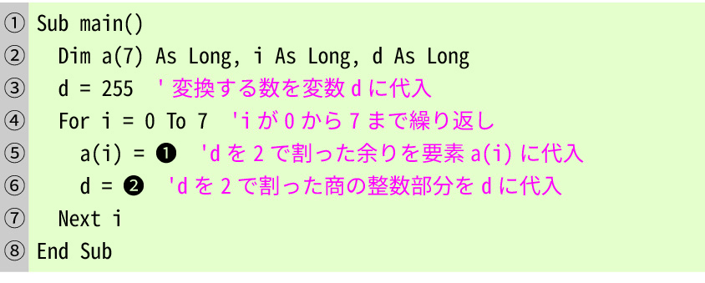

⑴ 空欄に該当するものを下のア，イから選び，記号で答えなさい。
ア．d ¥ 2 イ．d Mod 2
❶
❷
⑵ 変換する数が11および175のとき，配列aの各要素に格納される値を答えなさい。
変換する数 | a(7) | a(6) | a(5) | a(4) | a(3) | a(2) | a(1) | a(0)
11 | ❶ | ❷ | ❸ | ❹ | ❺ | ❻ | ❼ | ❽
175 | ❾ | ❿ | ⓫ | ⓬ | ⓭ | ⓮ | ⓯ | ⓰
思 3次のプログラムは，3以上の正の整数が，素数かどうか判定するプログラムである。判定対象の数を2から順に割っていくことで，素数かどうかを判定する。空欄に該当するものを下のア〜カから選び，記号で答えなさい。なお，同じ記号を複数回使用してもよい。

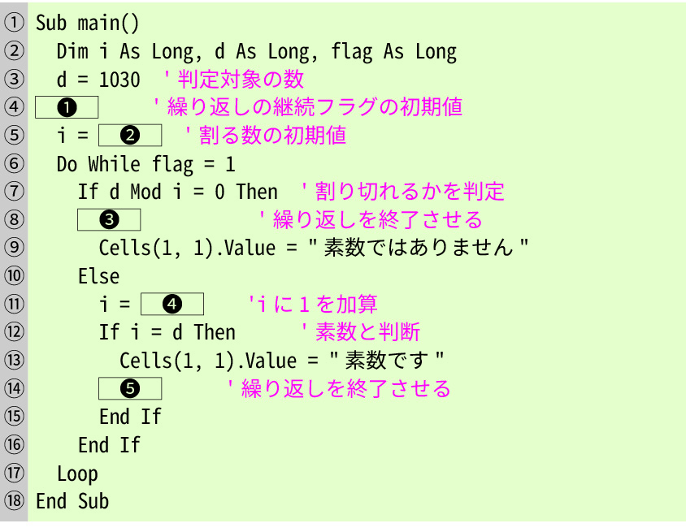

ア．1 イ．2 ウ．d エ．i + 1 オ．flag = 0
カ．flag = 1
❶ | ❷ | ❸ | ❹ | ❺
知 4右図は，次の数値データを，バブルソートのアルゴリズムにより昇順に整列させるときのプロセスを示したものである。
91，58，15，80，34
ア〜ツにあてはまる適切な数値を入れなさい。
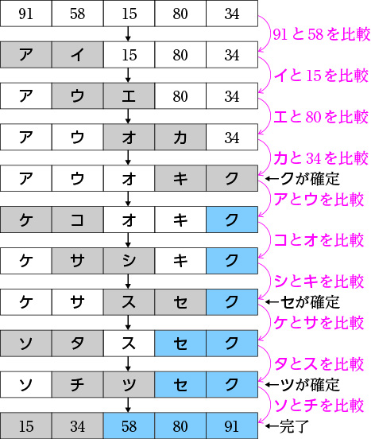

ア | イ | ウ | エ | オ | カ
キ | ク | ケ | コ | サ | シ
ス | セ | ソ | タ | チ | ツ

アドバイス
1 ［教p.117］
繰り返しごとに変数や配列の要素に格納されている値を書き込む表を作成し，値がどのように変化するか整理するとよい。
2 ［教p.117］
繰り返しごとに，dの値と配列aに格納される値を書き込む表を作成し，値がどのように変化するか整理するとよい。
3 ［教p.116］
繰り返しごとに変数に格納されている値を書き込む表を作成し，どの選択肢をあてはめたときに求める結果が得られるか確かめるとよい。
4 ［教p.122］
上から順に，値の並び順がどう変化するか書き出して整理するとよい。

